进度报告6（第9周·基础组件与布局系统）
一、任务理解：用自己的话说明本次作业要完成什么、验收标准是什么。
案例复现：按课堂发放的"个人名片页"设计稿，完整复现 profile_card，要求代码可运行、无 RenderFlex 溢出告警；
自主实践基本要求：完成六种对齐场景、弹性分配实验（Expanded 比例布局）、层叠角标（Stack+Positioned）、容器美化（圆角/阴影/剪裁）四个任务；选做的独立研究任务：约束传递实验（撑不满与溢出复现）。
验收标准：
运行无黄黑 RenderFlex overflow 警告；
与设计稿主要间距误差 ±4px 内；
Git 提交 3 次以上，信息清晰有步骤感；
进度报告十节完整，关键代码解释清楚。
二、环境与工具：本次使用的开发环境、运行目标（Web/模拟器/真机）与AI工具版本。
开发环境：Windows 11 (25H2, OS Build 26200.9168)
Flutter：3.47.5 (channel stable)
Dart：3.13.4
DevTools：2.60.0
Android toolchain：SDK version 37.0.0
Visual Studio：Visual Studio Community 2026 18.10.2
Git：2.55.0.windows.5
运行目标：Chrome (Web)
AI 工具：Trae Code（Trae IDE 内置 AI 助手）
三、过程记录：按时间线记录主要操作步骤（安装、创建、修改、运行）。
创建项目：
flutter create --org com.example profile_card
flutter config --enable-web
git init → git checkout -b main → 初始提交
步骤一（骨架与对齐）：
main.dart 重写为 Scaffold + Column 骨架：CircleAvatar 头像、
姓名+签名、Row+Expanded 统计条、Wrap 标签云；
flutter analyze 通过 → git commit -m "feat: profile skeleton with alignment"
步骤二（容器美化 + Stack 徽标）：
外层 Container 加圆角、阴影、留白；整体灰色背景衬托白色卡片；
头像区改用 Stack + Positioned 做在线状态绿色小圆点；
统计条容器加浅色背景；标签 Chip 加圆角+描边+配色；
中途遇到 Colors.blueAccent.shade50 编译报错（MaterialAccentColor 无 shade50），
改成 withValues(alpha: 0.12) → fix 提交一次；
git commit -m "feat: card decoration & status badge"
步骤三 + 自主实践任务整合：
引入 DefaultTabController 做 6 个 Tab 切换：
Tab0 案例复现（profile_card 最终版）
Tab1 对齐任务卡（六种 Row/Column 对齐场景）
Tab2 弹性分配实验（2:1:1 + 超长内容 + 去掉 Expanded 的溢出对比）
Tab3 层叠角标（头像徽标 + 图片浮层文字）
Tab4 容器美化（圆角/阴影/渐变/ClipOval）
Tab5 约束传递实验（撑不满 + 溢出复现与修复）
flutter build web 成功 → git commit -m "feat: match design spec, add all practice tasks"
四、关键代码：粘贴1至3段关键代码并逐行解释（注明是否AI生成、如何验证）。
关键代码 1：卡片套路（外层 Container 装饰 + 圆角 + 阴影）
Container(
padding: const EdgeInsets.all(24),
decoration: BoxDecoration(
color: Colors.white,
borderRadius: BorderRadius.circular(16),
boxShadow: const [
BoxShadow(
color: Colors.black12,
blurRadius: 16,
offset: Offset(0, 4),
),
],
),
child: ...,
)
逐行解释：
padding: EdgeInsets.all(24) —— 卡片内部留白 24px，让内容不贴边
BoxDecoration(color: Colors.white) —— 卡片白色填充色
borderRadius: BorderRadius.circular(16) —— 四角圆角 16px，圆润手感
boxShadow —— 一个 BoxShadow，blurRadius=16 产生柔和扩散，Offset(0,4) 向下偏移 4px 让卡片"浮起来"
关键代码 2：Stack + Positioned 做头像右下在线徽标
Stack(
clipBehavior: Clip.none, // 关键：允许子项超出 Stack 边界
children: [
const CircleAvatar(radius: 50, ...),
Positioned(
right: -4, // 向外溢出 4px，让徽标半挂半贴
bottom: -4,
child: Container(
width: 20, height: 20,
decoration: BoxDecoration(
color: Colors.green,
shape: BoxShape.circle,
border: Border.all(color: Colors.white, width: 3),
),
),
),
],
)
逐行解释：
clipBehavior: Clip.none —— 让 Positioned 子项可以超出 Stack 边界，否则 right:-4 会被裁掉
Positioned(right: -4, bottom: -4) —— 把徽标钉在 Stack 右下角，-4 让徽标一半在头像外
绿色圆形 + 3px 白色描边 —— 描边把徽标和头像视觉上分开
五、检查点结果：正常与异常路径均正确输出。附证据说明。
正常路径：
flutter analyze → No issues found
flutter build web → Built build\web
flutter run -d chrome → 应用正常启动，6 个 Tab 均可切换

Widget Inspector 查看 Row 约束 → Expanded 子项宽度正确按 flex 比例分配
无 RenderFlex overflow 黄黑条警告
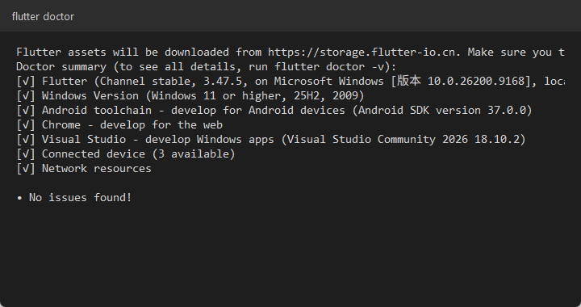
六、问题与调试：遇到的问题、定位过程、解决方案（至少1条真实记录）。
问题 1
现象：代码 color: Colors.blueAccent.shade50 编译报错
报错信息：error - The getter "shade50" isn't defined for the type "MaterialAccentColor"
定位过程：
1) flutter analyze 直接报错，行号 lib\main.dart:116:48；
2) 查 api.flutter.dev，Colors.blueAccent 的类型是 MaterialAccentColor，
它没有 shade50 getter（MaterialColor 才有 50~900 的色阶）；
3) 浅蓝色应该用 withValues(alpha:) 或 withOpacity。
解决方案：把 Colors.blueAccent.shade50 改为 Colors.blueAccent.withValues(alpha: 0.12)
提交记录：git commit -m "fix: correct color shade usage for blueAccent"
七、AI使用记录：TraeCode使用清单（用途、指令摘要、输出、本人验证方式）。
用途 | 指令摘要 | AI 输出 | 本人验证方式
骨架搭建 | 用 Scaffold+Column 搭 profile_card 骨架 | 完整骨架代码（AppBar/CircleAvatar/Text/Row+Expanded/Wrap） | 手动 flutter analyze + run 验证，调整了签名文字和颜色
卡片装饰 | Container 怎么加圆角+阴影+留白 | BoxDecoration+borderRadius+boxShadow 标准卡片套路 | 直接采纳，Offset(0,4) 让阴影更立体
Stack 徽标 | 头像右下角加在线状态点怎么布局 | Stack+Positioned+clipBehavior:Clip.none 方案 | 采纳并微调：颜色 green+3px 白色描边
Color 报错修复 | flutter analyze 报 shade50 未定义，贴报错 | MaterialAccentColor 没有 shade50，推荐 withValues(alpha:0.12) | 直接修改验证，编译通过
Tab 整合 | 怎么把六个独立页面用 Tab 切换 | DefaultTabController+TabBar+TabBarView 组合 | 采纳，页面业务代码全部手写
Expanded 教学 | Row 里三个 Expanded flex=2,1,1 的效果 | 解释 flex 总和=4，占比 50/25/25% | 亲自写代码并加了溢出对比 Tab 加深理解

八、证据截图：运行截图、flutter doctor或控制台输出、Git提交记录（每图配一句话说明）。
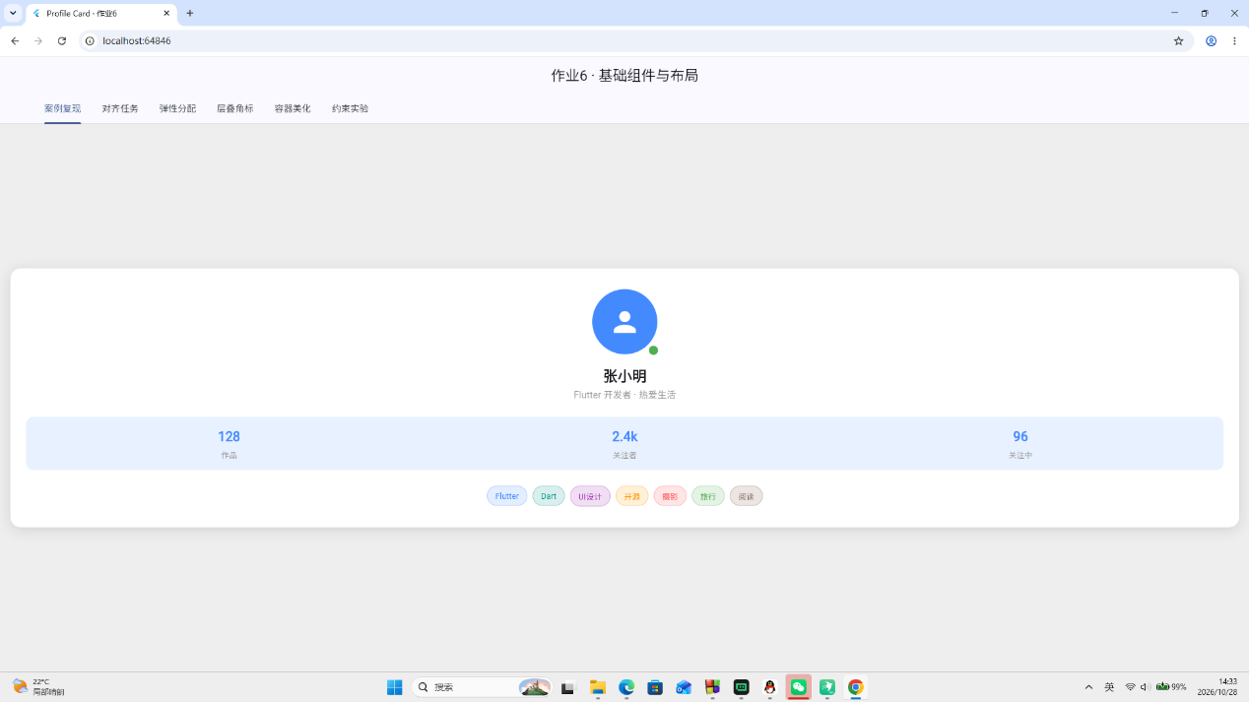
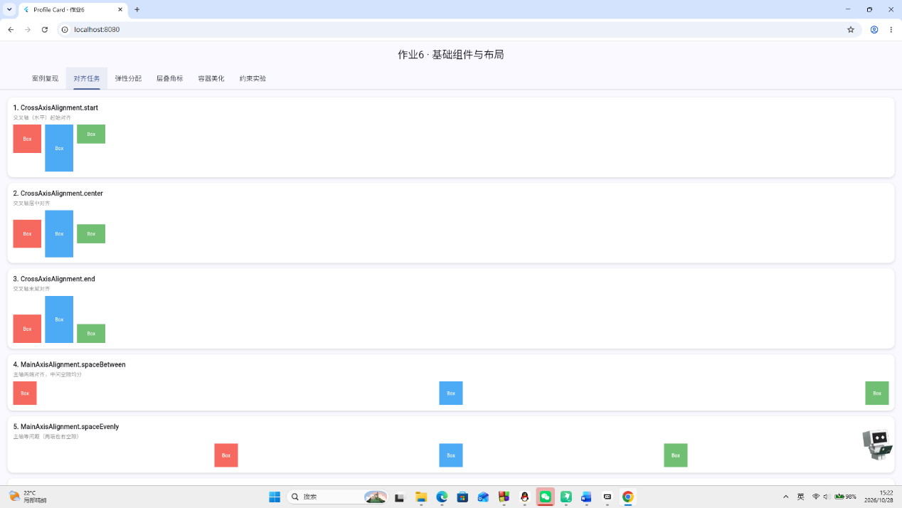
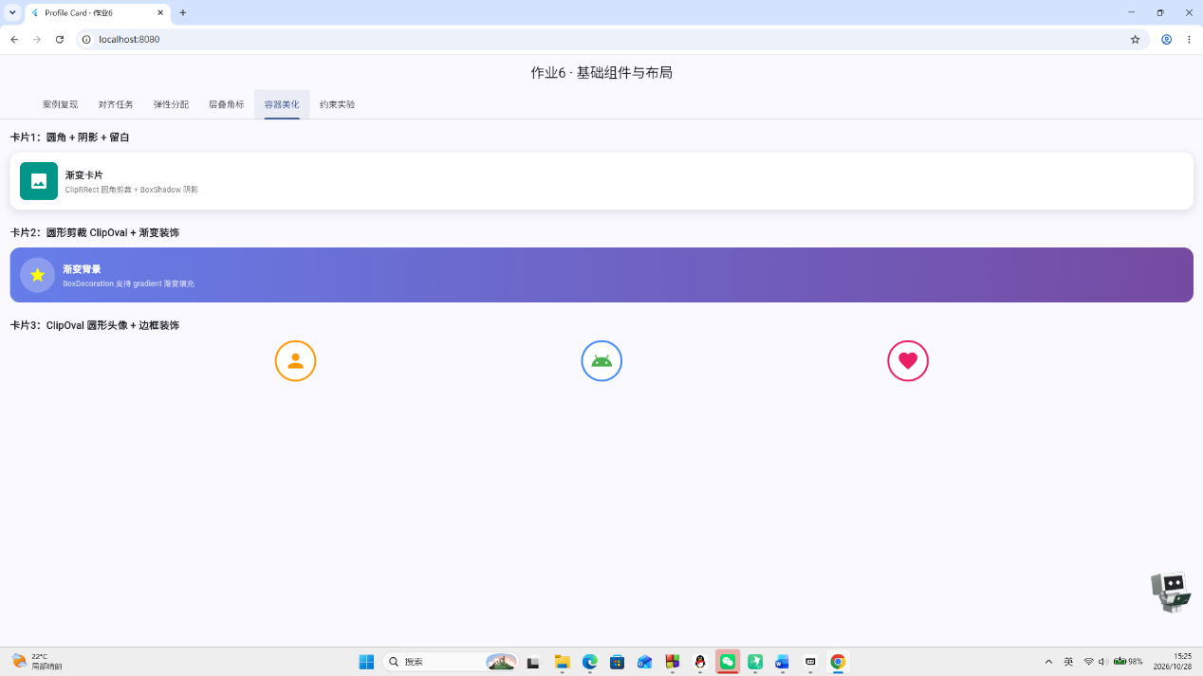
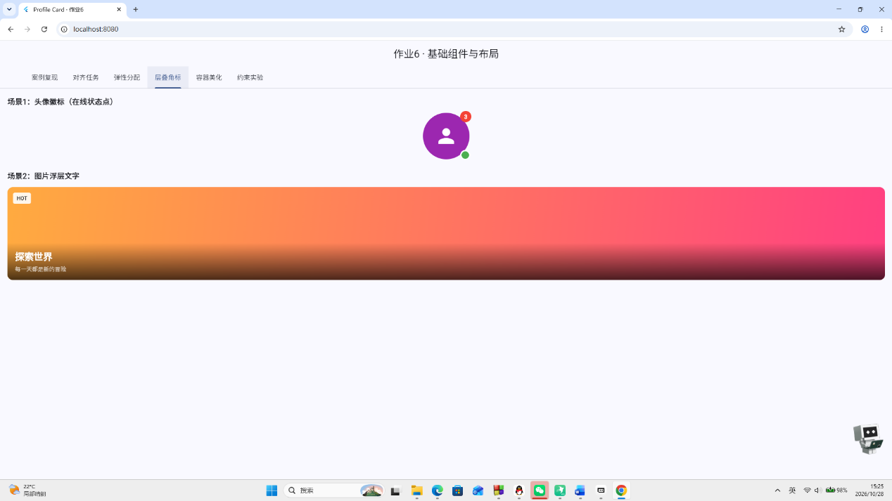
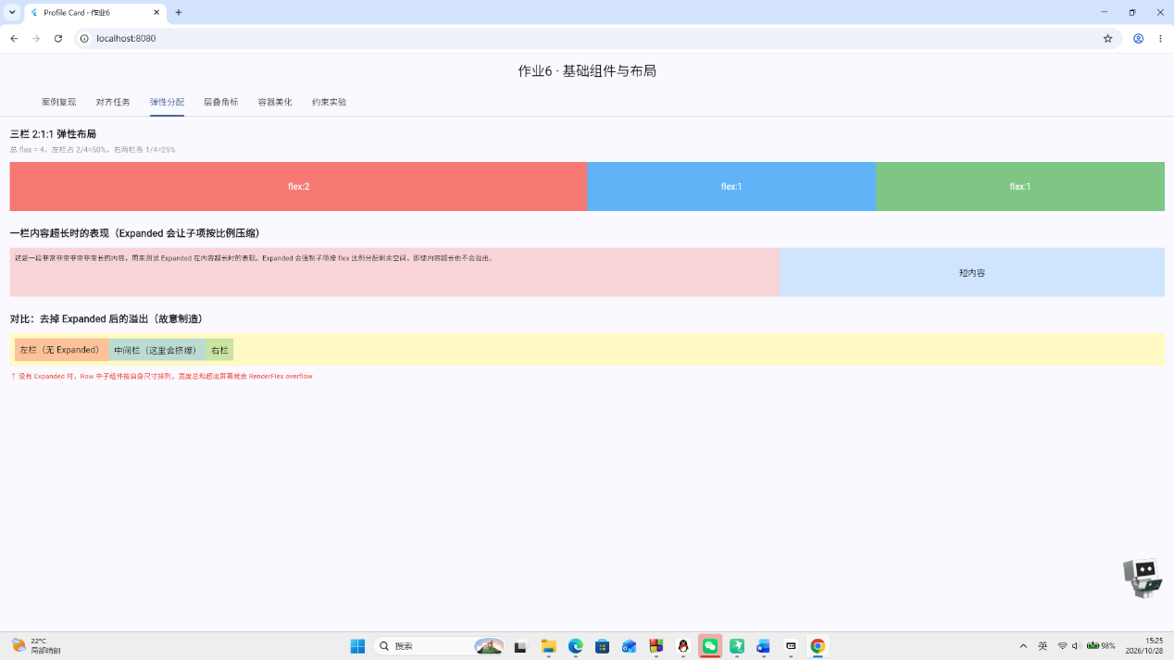
运行截图
flutter doctor
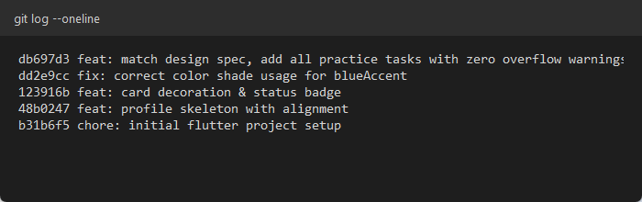
Git提交记录
九、自评：对照本次作业要求逐项自查完成情况。
任务项 | 要求 | 完成情况
案例复现 profile_card | 代码可运行、与设计稿一致、无溢出 | 完成，0 overflow 警告
步骤一 骨架与对齐 | 头像区/统计条/标签云结构 | commit 48b0247
步骤二 容器美化 + Stack 徽标 | 圆角/阴影/在线状态点 | commits 123916b + dd2e9cc
步骤三 验收 | 设计稿对照 + Inspector 检查 | commit db697d3
自主1 六种对齐场景 | CrossAxisAlignment + MainAxisAlignment | Tab1
自主2 弹性分配实验 | 2:1:1 比例 + 溢出对比 | Tab2
自主3 层叠角标 | 头像徽标 + 图片浮层文字 | Tab3
自主4 容器美化 | 圆角/阴影/剪裁至少两处 | Tab4（3 卡+3 头像）
选做 约束传递实验 | 撑不满 + 溢出复现 | Tab5
Git 提交 | 3 次以上 | 5 次，语义清晰

十、一句话收获与下一步计划：本课一句话收获；遗留问题与下次课的预习要点。
一句话收获：Flutter 布局的核心是"约束传递三句话"——父给约束、子报尺寸、父定位，撑不满加 Expanded/double.infinity，溢出找约束链最紧那层改松。
遗留问题：Stack 里非 Positioned 子项会参与 Stack 尺寸计算、Positioned 不参与——这一点在写复杂层叠时容易踩坑，后续需要更多实践体会。
下次预习：第7课"抽组件"——本次 main.dart 已经写了 900+ 行，六个 Tab 的页面类可以拆成独立文件，下一步应该学习 Widget 拆分与路由管理。

